**BMC BOLSA MERCANTIL DE COLOMBIA S.A.**

**COMITÉ DE COMUNICACIONES Y NEGOCIOS**

**REUNIÓN ORDINARIA**

**Sesión:** 40

**Fecha:** 12 de diciembre de 2017

**Hora:** 03:00 P.M.

**Lugar:** Sala de Juntas de la BMC Bolsa Mercantil de Colombia S.A.

En el lugar, fecha y hora indicados, se reunieron los miembros del Comité de Comunicación y Negocios en atención a la convocatoria efectuada por la Presidente del Comité por intermedio de la Secretaria General enviada a cada uno de los señores miembros del Comité señalados a continuación:

|  |  |
| --- | --- |
| Nombre | Miembro |
| Dr. Sergio Villamizar Ortiz | Presidente del Comité |
| Dr. Félix Soto Amado | Representante de las SBC |
| Dr. Carlos Alberto Estefan | Presidente de la ACBP |
| Dr. Alberto Caicedo | Miembro Rotativo - Representante de las SCB |

Iniciada la sesión en la fecha y hora programada se encontraban presentes los siguientes miembros del Comité:

|  |  |
| --- | --- |
| Nombre | Miembro |
| Dr. Sergio Villamizar Ortiz | Presidente del Comité |
| Dr. Félix Soto Amado | Representante de las SBC |
| Dr. Carlos Alberto Estefan | Presidente de la ACBP |
| Dr. Alberto Caicedo | Miembro Rotativo - Representante de las SCB |

De igual forma, asistieron como invitadas las siguientes personas:

|  |  |
| --- | --- |
| Nombre | Miembro |
| Dr. Rafael Mejía López | Presidente de la Bolsa |
| Dra. María Eugenia Araujo | Vicepresidente de Mercados Eficientes y Financiación No Bancaria. |
| Dra. Lina María De León | Profesional Medium Vicepresidencia Ejecutiva |
| Dr. Carlos Augusto Del Valle | Vicepresidente de Estudios Económicos y Desarrollo de Negocios |
| Dr. Sebastián Moya | Director Unidad Estratégica de Negocios Privados |
| Dr. Sebastián Londoño Carulla | Director Unidad de Canales |
| Dr. Juan Daniel Gonzalez Melo | Director Unidad Estratégica de Neogicos Públicos |
| Dra. Nohora Helena Cruz Pineda | Vicepresidente de Operaciones |
| Dra. Mónica María Castilla | Directora Jurídica |
| Dra. Andrea del Pilar Jara | Representante de la SCB Comiagro S.A. |
| Dra. Clara Inés Sarmiento De Helo | Representante de la SCB Agrobolsa S.A. |

También asistió la doctora Verónica Larrotta Medina Secretaria General de la Bolsa, quien actuó como Secretaria del Comité de Comunicaciones y Negocios.

**DESARROLLO DEL ORDEN DEL DÍA**

El doctor Rafael Mejía Presidente de la Bolsa y el doctor Sergio Villamizar Ortiz Presidente de la Junta Directiva hicieron entrega del reconocimiento a la doctora Clara Inés Sarmiento Representante Legal de la Sociedad Comisionista de Bolsa Agrobolsa S.A., por cumplir 15 años como miembro de la BMC Bolsa Mercantil de Colombia S.A.

1. **Verificación del quórum.**

Verificado el quórum por parte de la Secretaria del Comité, se confirmó la asistencia de (4) cuatro de los (5) cinco miembros del Comité, motivo por el cual existía quórum para deliberar y decidir.

1. **Aprobación del Orden del día.**

La Secretaria del Comité procedió a leer el orden del día propuesto, el cual se sometió a consideración del Comité:

**ORDEN DEL DÍA**

1. Verificación del quórum.
2. Lectura y aprobación del orden del día.
3. Aprobación del Acta No. 39 de la sesión del 14 de noviembre de 2017.
4. Seguimiento a tareas.
5. Resultados comerciales noviembre 2017.
6. Enfoque comercial fin de año 2017.
7. Qué ha pasado después del decreto 1555 del 22 de septiembre de 2017.
8. Proposiciones y Varios.

Los miembros del Comité estuvieron de acuerdo y aprobaron de manera unánime el Orden del día.

1. **Aprobación del Acta No. 39 de la sesión del 14 de noviembre 2017.**

La Secretaria informó a los miembros del Comité que el Acta No. 39 del Comité de Comunicación y Negocios correspondiente a la sesión realizada el 14 de noviembre de 2017, estuvo a disposición de los miembros en el sitio web de la Junta Directiva y los miembros del Comité aprobaron de manera unánime el Acta No. 39 del 14 de noviembre de 2017.

1. **Seguimiento a tareas.**

La doctora Verónica Larrotta en calidad de Secretaria del Comité informó que respecto al seguimiento de tareas del Comité, una vez discutidas con la Administración, presentaron el siguiente informe:

* Presentar la interpretación Jurídica del contrato que se desarrolla en el mercado de MCP. Responsable asignado la Dirección Jurídica actividad se encuentra en proceso.
* Definir el Tema Tributario de la retención - medios magnéticos. Actividad se encuentra en proceso.

Los miembros del Comité se dieron por informados de los avances en el seguimiento de tareas y recomendaron a la Administración.

1. **Resultados Comerciales Noviembre 2017.**

La doctora Maria Eugenia Araujo Vicepresidente de Mercados Eficientes y Financiación No Bancaria presentó el informe comercial del mes de noviembre de 2017, quien indicó el volumen del negocio corrido del año de la siguiente manera:

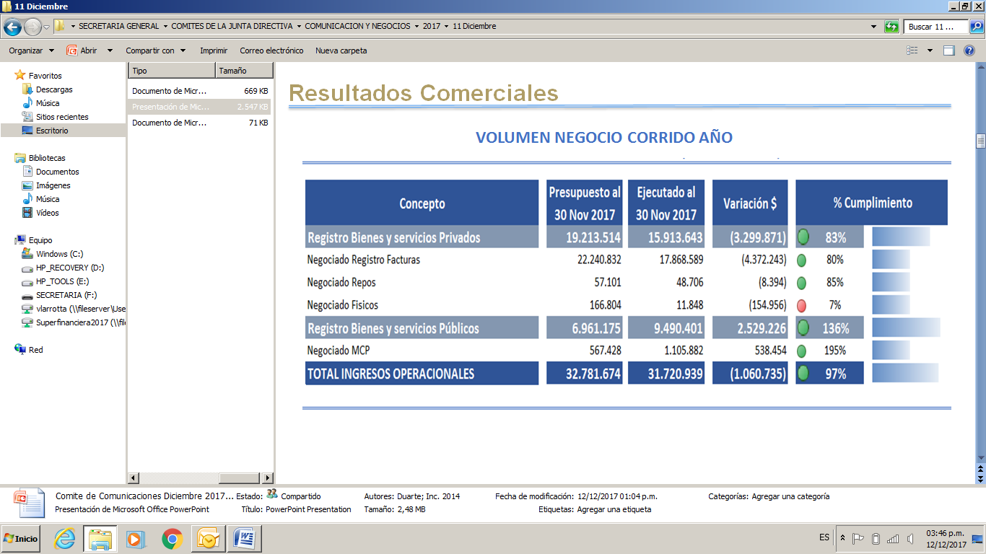

En cuanto a los resultados de la Campaña del mes de noviembre en MCP se tenía un presupuesto de $528.508 con un resultado de $1.087.884 ejecutado en el 206%, el foco principalmente en aseo y cafetería, alimentos y vigilancia, con dos nuevos clientes como son la Secretaria Distrital de Integración Social y el Instituto Colombiano Agropecuario y se profundizaron en la Alcaldía de Ibagué, Ministerio del Interior y de Justicia, Alcaldía de Fontibón, Armada Nacional, Unidad Especial Migración Colombia, Instituto Distrital de Recreación y Deporte e IDEAM.

Informó que se realizó la jornada de capacitación Buenas Prácticas en el sistema MCP, en Pereira y Cali, con una participación de 103 asistentes 278 respectivamente, en donde se abordaron temas relacionados a la gestión contractual, la mitigación de riesgos y posteriormente se realiza un conversatorio de Compras Públicas.

Respecto a la Unidad de Negocios Privados, informó que el presupuesto de Registro de Facturas era de $22.240.832 y el resultado obtenido fue de $18.048.796, es decir que se ejecutó el 81%, resaltando que los principales sectores fueron el Ganadero, Aceites y grasas, Arroz, Balanceados, Avícola y Cereales.

De cara a los CDM destacó que el resultado fue de $ 48.706 millones de pesos, es decir el 91,6% del presupuesto y que los principales subyacentes fueron arroz cascara nacional seco, fibra de algodón en transformación, aguardiente, trigo importado duro y maíz amarillo nacional húmedo. Recordó a las firmas que se aprobaron los subyacentes de Aceite de Palmiste, Lenteja y se activo el Pollo Congelado. Adicionalmente socializó un acercamiento con Almacafé con la finalidad de estudiar la posibilidad de emisión de CDMs.

Los miembros del Comité se dieron por informados de los resultados comerciales durante el segundo trimestre del 2017 y recomendaron a la Administración que es importante revisar como se puede fortalecer las las capacitaciones On Line para que se tengan mayor participación del mercado.

**6. Enfoque Comercial Fin de año 2017.**

Tomó la palabra el doctor Juan Daniel González quien indicó que se han realizado varias actividades con vigencias futuras – alternativa financiera para su entidad a través de mensajes y publicaciones en las redes sociales, durante los meses de noviembre y diciembre se realizaron 25 visitas comerciales para cumplir el presupuesto de ingresos establecido por la Unidad. Resaltó que el equipo comercial tuvo contacto directo con los clientes y la única posibilidad de negocios nuevos serían adiciones a los contratos, las cuales se pueden dar hasta el 19 de diciembre teniendo en cuenta que vamos hasta el 29 de diciembre.

El doctor Sebastian Moya Director Unidad Estratégica de Negocios Privados, destacó la construcción de un Plan de Reactivación de Registro de Facturas, y que la estrategia de diciembre estará enfocada en los sectores en los cuales ha decaído el Registro de Facturas y en el momento que requieran las SCB se puede visitar a los clientes o realizar las capacitaciones enfocadas a los gremios estratégicos. En Repos sobre CDM recalcó que se continuará trabajando con los Fondos interesados para poder vincularlos como punta inversionistas y socializó la aprobación de nuevos subyacentes para éste mercado. Se está proyectando una estrategia conjunta con los Gremios de Fedepalma, Fenalce, Fedearroz, Analac, Asocaña, Pokcolombia, Fenavi entre otros, para la profundización en mercados y subyacentes.

Los miembros del Comité se dieron por informados con el enfoque comercial que adelantará la Bolsa para el fin de año.

1. **Qué ha pasado después del decreto 1555 del 22 de septiembre de 2017.**

El doctor Sebastian Moya presentó que ha sucedido posterior a la expedición del Decreto 1555 de 2017 respecto al Registro de Facturas, se evidencio un incremento en el sector de aceites y grasas, motivado por una mayor cantidad de aceite crudo de palma. La caída del sector Arrocero a una caída en las cantidades registrados, motivado por la falta de obligatoriedad de registrar operaciones para acogerse a los convenios del MADR; el sector con mayor crecimiento ha sido azucarero con la reactivación del Decreto y en lo relacionado con el sector cafetero, se le atribuye la caída a un tema estacional.

1. **Informe realización de Ciclo de capacitaciones.**

La doctora Lina María de León Profesional Médium de la Vicepresidente Ejecutiva, presentó el informe de ciclo de capacitaciones realizadas en el año 2017, indicando que se realizaron 4 sesiones de capacitación con el fin de dar un programa a las SCB sobre Gobierno Corporativo, Autorregulación, Riesgos y SCI. Indico con los objetivos de cada una de las sesiones, las cuales fueron dirigidas a los Representantes Legales y/o miembros de la Alta Gerencia, con la participación de las SCB, se agradeció la participación a las SCB y poder continuar con el ciclo de capacitaciones a las SCB.

1. **Proposiciones y Varios.**

Se concedió la palabra al doctor Alberto Caicedo Representante Legal de Mercado y Bolsa, tomo la vocería de las SCB, indicando que han evidenciado que el 90% de las operaciones son de registro y el resto de los otros negocios, y que dentro del esquema de MCP solicita a la entidad en nombre de las firmas el análisis juicioso en relación con el contrato sobre el cual opera éste mercado, el cual en su criterio necesita una validación por la necesidad de ajustar el contrato a la realidad del negocio.

Explicó el contrato de comisión en los siguientes frentes: i) El obligado a cumplir es el Comisionista; ii) El Mandante debe poner al comisionista en condiciones de cumplir; iii) El Comisionista no puede alegar falta de provisión de fondos

Respecto al los riesgos indicó que frente a los Financieros no hay problema pues la operación tiene una garantía que es el subyacente y que cubre la operación con la devolución de la garantía CDM a la firma, y solicita se analice si en el mercado de Físicos y MCP se puede sustituir al mandante, pues para cumplir la firma debe acudir a un tercero debido a que no presta servicios ni produce.

Los miembros del Comité informaron a los miembros de las Sociedades Comisionista que éste tema lo está analizando el Comité de Regulación con la asesoría externa del doctor Valbuena y la Dra. Gomez, por lo que la administración retroalimentara dicho análisis de la manera que considere más conveniente.

Continuó su exposición el doctor Caycedo indicando los retos del Contrato de Comisión en el MCP y en los Físico , Primero la imposibilidad de cumplir en caso de fallo del demandante, llas sanciones son para las SCB y no para el mandante. En cuanto a los Riesgos, evidenció que las operaciones realizadas por las firmas no guardan proporción con su patrimonio, y que las entidades públicas en las Fichas técnicas de negociación están limitando la participación de la firma cuando lo que debería estarse limitando es la participación de un mal mandante.

De acuerdo con lo anterior, los miembros del Comité informaron que dicha información será remitida al Comité de Regulación para lo de su competencia y los presentes acogen la propuesta del Dr. Villamizar en el sentido de recoger los comentarios, sugerencias y observaciones realizadas por las SCB a través de la ACBP como órgano gremial de las SCB, para evitar tener sobre la mesa tantas interpretaciones como miembros participan del análisis.

Los miembros no tuvieron otras proposiciones o más temas que tratar, razón por la cual el Presidente del Comité informo a la Secretaria el cierre de la sesión a las 05:35 p.m.

**SERGIO VILLAMIZAR ORTIZ VERÓNICA LARROTTA MEDINA**

Presidente Comité de Negocios Secretaria Comité de Negocios.